Entrenamiento

Parte 1 — Repo local y commits

1. Crea la carpeta practica-git-comandos y entra en ella.

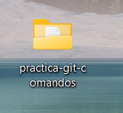
+Vamos a VSCODE y abrimos la carpeta ahi, creamos nuevo fichero con New file, notas.txt, tareas.txt y README.md
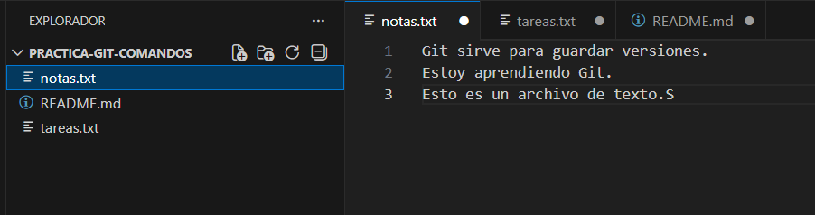
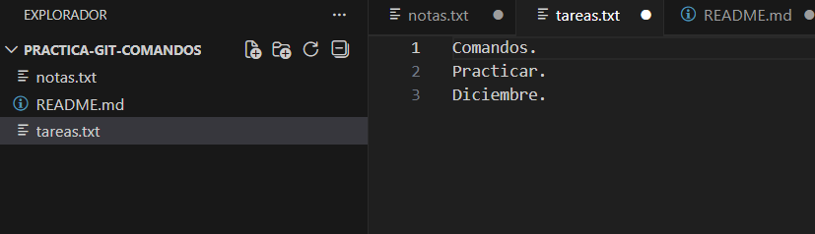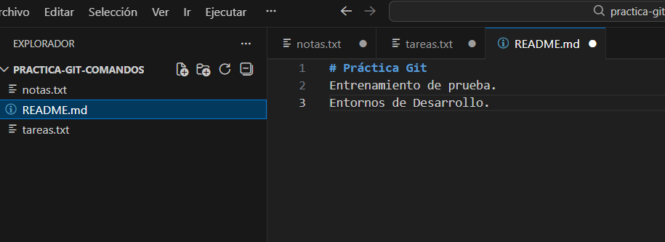
Recuerda!!!dale a guardar!!!

2. Inicializa Git.

Abrir Git Bash en la carpeta

Ve a la carpeta practica-git-comandos

Botón derecho → Git Bash Here

Se abre una ventana negra que pone algo así:

MINGW64 ~/Desktop/practica-git-comandos

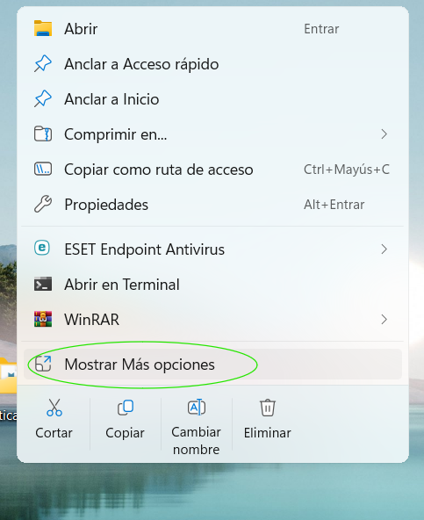
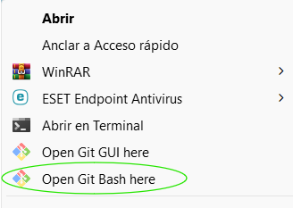
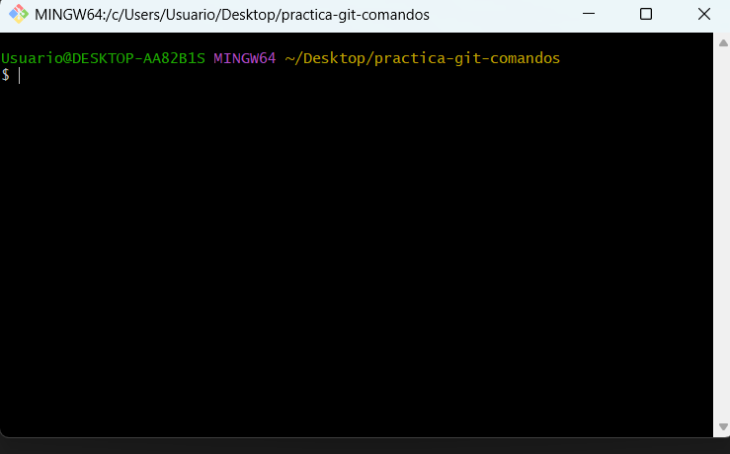
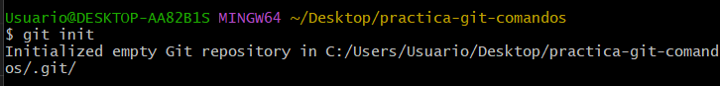
Has activado Git en esta carpeta
Se crea .git (no la ves) Compruebalo con status
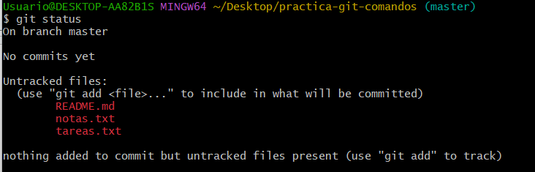

¿Qué pasa ahora?
- Has escrito archivos
- Git los ve
- Pero NO los guarda aún
Comprueba: git status
Verás:Untracked files

LO QUE TE ESTÁ DICIENDO
Initialized empty Git repository in C:/Users/Usuario/Desktop/practica-git-comandos/.git/
Significa:
- Git se ha activado en la carpeta
- Se ha creado la carpeta oculta .git
- Ya tienes un repositorio local
On branch master. ESO ES QUE Estás en la rama principal
- Antes se llamaba master
- Ahora muchas veces se llama main
- Para clase NO pasa nada que sea master
No commits yet

Aún no has guardado ninguna versión
No has hecho ningún git commit
Correcto, todavía no hemos llegado a eso
Untracked files:
README.md
notas.txt
tareas.txt
ESTA ES LA PARTE MÁS IMPORTANTE:
Significa:
- Git VE los archivos
- Pero NO los está siguiendo todavía
- Aún no forman parte del repositorio
Está todo correcto de momento, es lo que debe pasar antes del git add
nothing added to commit but untracked files present
Traducción:“No puedo hacer commit porque no me has dicho qué archivos quieres guardar”
Git no hace nada solo, siempre espera órdenes.

3. Crea los archivos:
o README.md (título + 2 líneas)
o notas.txt (3 líneas)
o tareas.txt (3 líneas)

Ya lo hemos creado en VSCODE

4. Realiza 3 commits separados (uno por archivo):
o Añadir README
o Añadir notas
o Añadir tareas

Añadir README (solo uno)
git add README.md

Esto significa: “Git, prepárate para guardar este archivo”
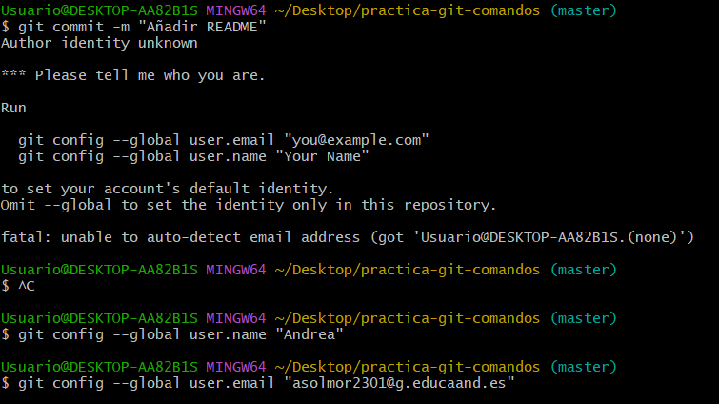

Decirle tu nombre a Git
En Git Bash, escribe (tal cual, con comillas):
git config --global user.name "Andrea"

Pulsa Enter.

Decirle tu email a Git Ahora escribe:
git config --global user.email "tuemail@email.com"

Ejemplo (puede ser cualquiera):
git config --global user.email "asolmor2301@g.educaand.es"

Pulsa Enter.
NO tiene que ser el de GitHub (aunque puede serlo).

Comprobar que Git ya te conoce
git config --global -l

Deberías ver algo como:
user.name=Andrea
user.email=andrea@email.com
Ahora vuelve a hacer el commit que antes falló:
git commit -m "Añadir README"
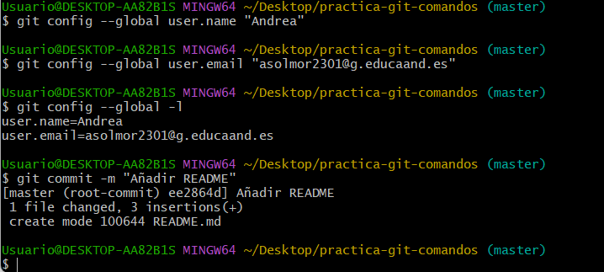

Repetir con los otros archivos

notas.txt
git add notas.txt
git commit -m "Añadir notas"

tareas.txt
git add tareas.txt
git commit -m "Añadir tareas"

Ver lo que has hecho git status

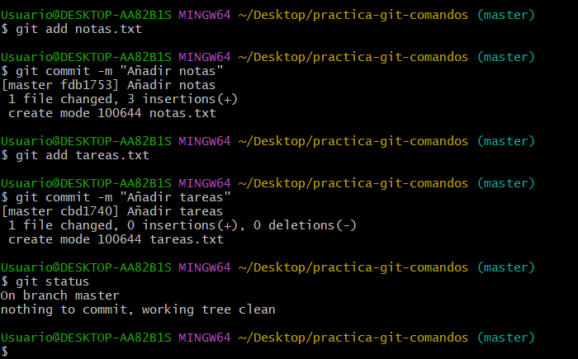

git log Ves tus commits (historial)

LO QUE PIDE EL ENUNCIADO, MUESTRA STATUS Y LOG
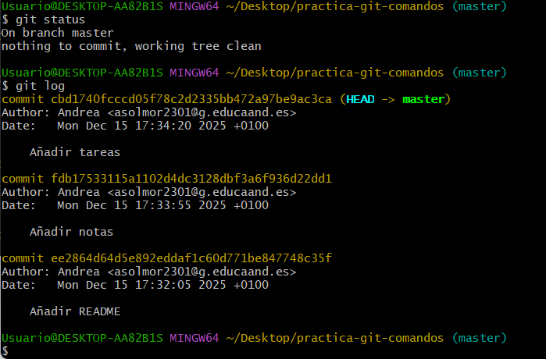

5. Muestra:
o git status
o git log

Parte 2 — Staging parcial y DESHACER cambios

A) Deshacer cambios en el working tree

1. Modifica dos archivos: README.md y notas.txt

Modificar DOS archivos ESTO SE HACE EN VISUAL STUDIO CODE

1Modificar README.md
- En VS Code, abre README.md
- Baja al final del archivo
- Escribe una línea nueva (por ejemplo):
Esta línea es una prueba y luego se borrará.

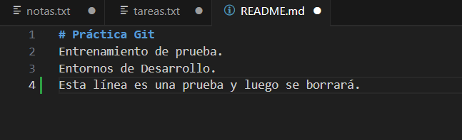

- GUARDA → Ctrl + S

Modificar notas.txt
- Abre notas.txt
- Baja al final
- Escribe:
Esta nota es solo para probar cambios.

- GUARDA → Ctrl + S
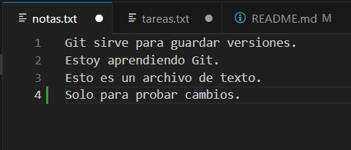
Ahora tienes DOS archivos modificados Y NO has tocado Git aún

2. Muestra los cambios con git diff.

Ver los cambios ESTO SE HACE EN GIT BASH
En Git Bash escribe:
git diff

¿Qué estás viendo?
- Líneas con + → texto añadido
- Aparecen README.md y notas.txt
Esto demuestra que hay cambios en el working tree
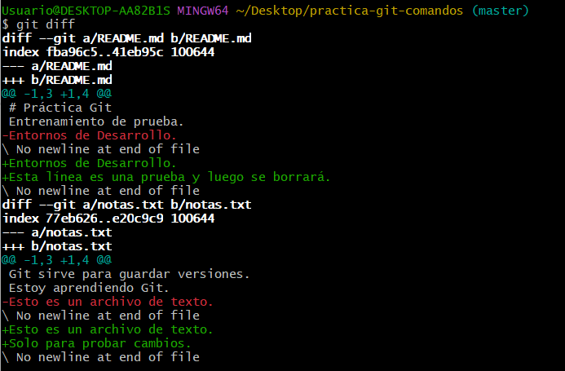

3. Deshaz solo los cambios de README.md usando git restore.
En GIT BASH Ahora escribe:
git restore README.md
OJO: no afecta a notas.txt
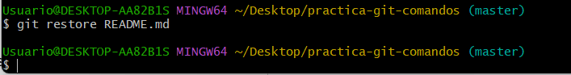

4. Comprueba que: o README.md vuelve al último commit o notas.txt sigue modificado

Comprueba el estado
git status
Debería decir algo parecido a:
- notas.txt → modified
- README.md → NO aparece
Eso significa que README volvió al último commit y notas sigue modificada
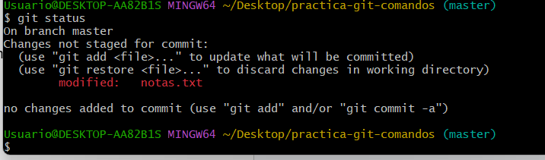

Comprueba con los archivos (VS Code)
- Abre README.md → la línea de prueba ya NO está
- Abre notas.txt → la línea de prueba SIGUE ahí
EJERCICIO HECHO CORRECTAMENTE

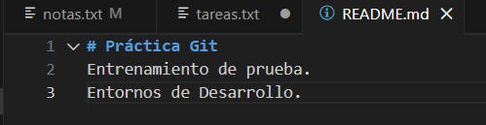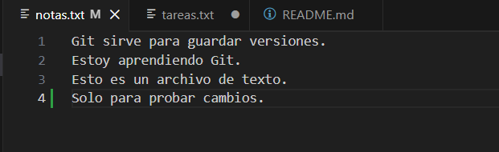
B) Commit incorrecto y reset
1. Haz un cambio incorrecto en tareas.txt (por ejemplo, elimina una línea).
ESTO SE HACE EN VISUAL STUDIO CODE
- Abre el archivo tareas.txt
- Borra UNA línea cualquiera, por ejemplo:
Practicar commits.

- Guarda el archivo → Ctrl + S
Esto es el cambio incorrecto
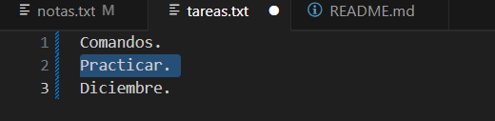

2. Haz commit con mensaje: Commit incorrecto
EN GIT BASH

Primero mira el estado: git status

Ahora añade el archivo: git add tareas.txt
Y haz el commit: git commit -m "Commit incorrecto"

→ Este commit NO debería existir, pero lo hacemos aposta.
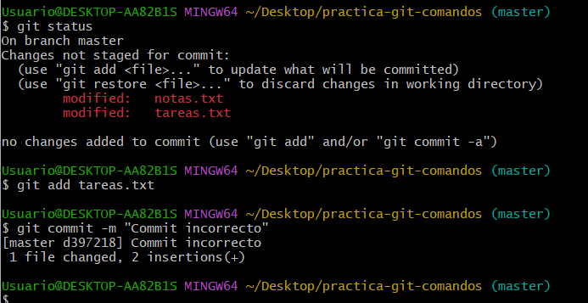

3. Usa git reset para volver al estado anterior al commit incorrecto.
EN GIT BASH

Ahora vamos a eliminar ese commit. Escribe: git reset --hard HEAD~1

¿Qué significa? HEAD~1 → el commit anterior --hard → borra: el commit el cambio del archivo
Es como si el commit incorrecto nunca hubiera pasado.

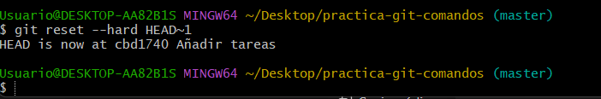
4. Deja el repositorio en un estado coherente con un commit correcto.
git status
Debe salir:working tree clean
Y en VS Code: tareas.txt vuelve a tener todas las líneas. Repositorio correcto otra vez
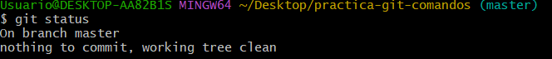
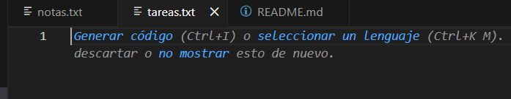
se me borro y por si acaso ocurriera en el examen
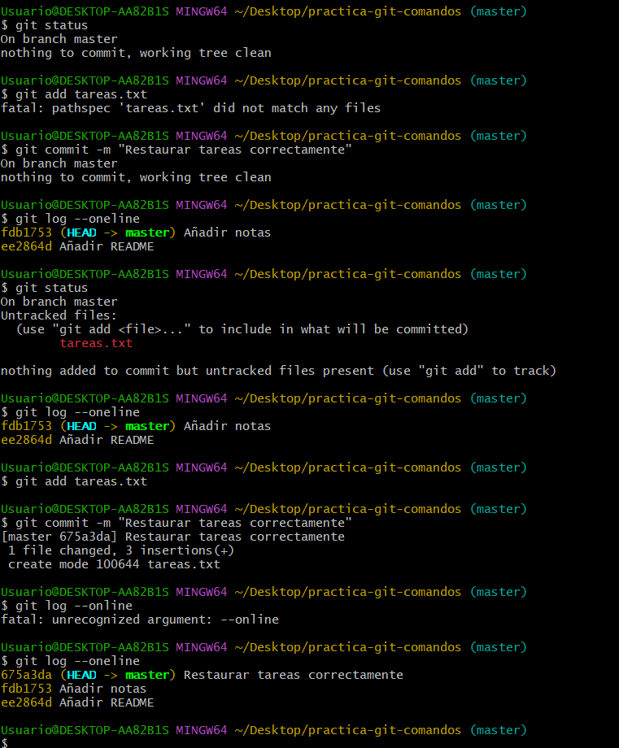
5. Muestra git log --oneline y explica qué pasó.

Se realizó un commit incorrecto por error.
Mediante el comando git reset --hard HEAD~1 se eliminó el último commit del historial y se volvió al estado anterior del repositorio, dejando el proyecto en un estado coherente y sin cambios pendientes.

Parte 3 — Repositorio remoto (push)
1. Crea un repositorio remoto vacío llamado:

Paso 1: Crear el repositorio remoto en GitHub

Abre GitHub y accede a tu cuenta. andreasolismoreno@gmail.com Andr31taSolis_

Arriba a la derecha haz clic en el + → New repository.

Pon el nombre: practica-git-comandos-TuNombre
practica-git-comandos-Andrea

No marques “Initialize with README”.

Haz clic en Create repository.

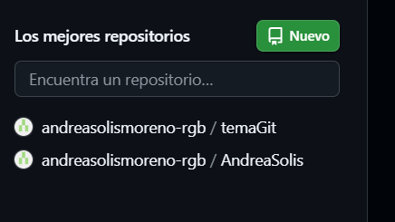
2. practica-git-comandos-tuNombre

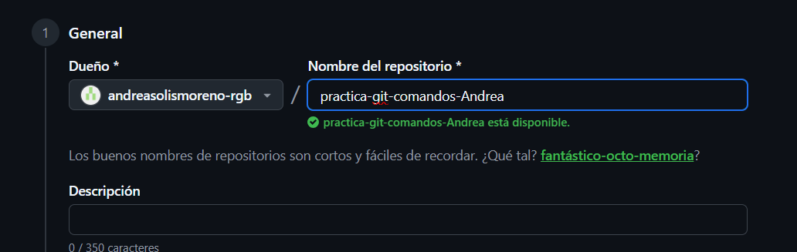
Lo creamos y
Ahora GitHub te mostrará la URL de tu repo, algo así
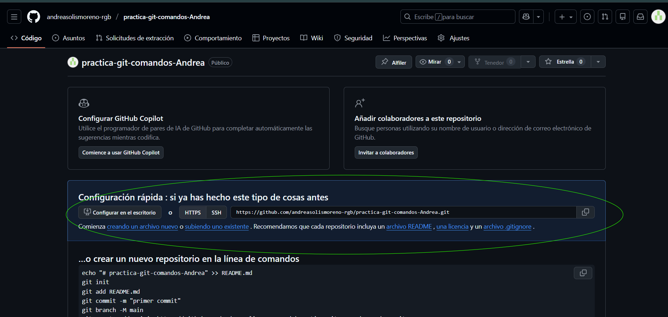
https://github.com/andreasolismoreno-rgb/practica-git-comandos-Andrea.git

3. Añade el remoto origin.

Añade el remoto con este comando: git remote add origin https://github.com/tuUsuario/practica-git-comandos-TuNombre.git
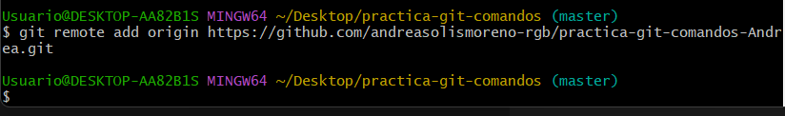
Comprueba que se añadió correctamente: git remote -v

Deberías ver algo como:

origin https://github.com/tuUsuario/practica-git-comandos-TuNombre.git (fetch)
origin https://github.com/tuUsuario/practica-git-comandos-TuNombre.git (push)
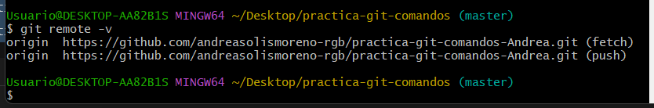

- Preparar la rama principal. Si tu rama principal todavía se llama master, cámbiala a main: git branch -M main. Esto renombra la rama local a main.
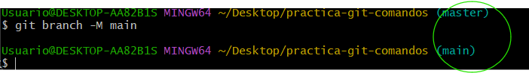

4. Sube el repositorio a main.
- Sube todo tu repositorio local a GitHub: git push -u origin main

- Te pedirá tu usuario y token de GitHub si no tienes configurado el login.

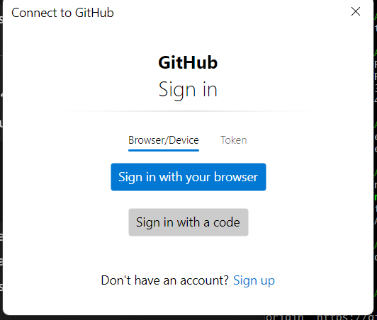

- Te pedirá tu usuario y token de GitHub si no tienes configurado el login.
- La opción -u vincula la rama local main con la rama remota main.
- Esto subirá todos los commits que hiciste en la Parte 1 y Parte 2.

5. Comprueba el remoto con git remote -v
- En Git Bash: git remote -v Debe mostrar tu URL de GitHub para fetch y push.
- En GitHub, abre tu repo practica-git-comandos-TuNombre.
- Deberías ver todos los archivos: README.md, notas.txt y tareas.txt, con los commits que hiciste.
- 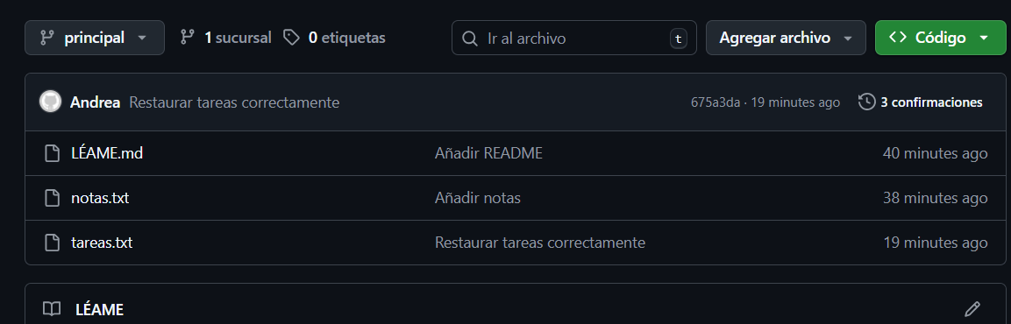
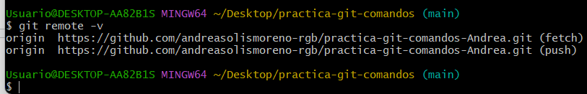

→Crear el archivo .gitignore

En VSCode, dentro de tu proyecto practica-git-comandos, crea un archivo nuevo llamado:

.gitignore
Muy importante: empieza con punto y no tenga extensión.

→ Escribir qué quieres ignorar
Dentro del .gitignore, pones cada archivo o carpeta que quieres que Git ignore en una línea. Por ejemplo:

# Archivos temporales de VSCode
.vscode/

# Archivos compilados
*.class
*.exe

# Archivos de logs
*.log

# Archivos de sistema
.DS_Store
Thumbs.db

*.log → ignora todos los archivos con extensión .log

.vscode/ → ignora toda la carpeta .vscode

Los comentarios se hacen con #.

→ Añadir .gitignore a Git

Después de crear el archivo:

git add .gitignore
git commit -m "Añadir .gitignore para ignorar archivos innecesarios"

→ Notas importantes

Git no ignora archivos que ya estaban versionados.

Si ya subiste un archivo que quieres ignorar, primero hay que quitarlo del índice:

git rm --cached nombre_del_archivo

Luego haz commit, y Git lo ignorará en el futuro.



